LAUDA premia Birgit Littmann-Breuer per 40 anni di fedeltà aziendale

Un punto di riferimento affidabile nell’Ufficio Acquisti

Lauda-Königshofen, 11 maggio 2026 – La LAUDA DR. R. WOBSER GMBH & CO. KG ha celebrato in una cerimonia il 40° anniversario aziendale di Birgit Littmann-Breuer. Alla presenza del gruppo dirigente e della direzione, la collaboratrice di lunga data dell’Ufficio Acquisti è stata onorata per la sua fedeltà, accuratezza e affidabilità nei confronti dell’azienda familiare.

Birgit Littmann-Breuer è entrata in LAUDA il 7 aprile 1986. Da allora lavora ininterrottamente nell’Ufficio Acquisti. In quattro decenni non ha solo assistito a tutte le trasformazioni dell’azienda, ma le ha attivamente contribuito a plasmare: dalla registrazione manuale degli ordini con la macchina da scrivere alla costruzione di moderni sistemi informatici, fino alla gestione intercompany a livello di gruppo e all’organizzazione dei trasporti via mare dalla Cina. Tra i suoi compiti principali figurano l’elaborazione delle richieste d’acquisto, la registrazione delle fatture, la gestione delle dichiarazioni dei fornitori e la gestione della Corporate Fashion – un ventaglio di mansioni che richiede precisione, affidabilità e un’ampia conoscenza dei processi.

Dott. Gunther Wobser, socio dirigente, ha reso omaggio alla festeggiata con parole personali nel suo elogio: “Birgit Littmann-Breuer è una costante in LAUDA. Quello che inizialmente era cominciato come una sostituzione di sei mesi per malattia si è trasformato in 40 anni di fedeltà, accuratezza e precisione. Non ha solo vissuto sistemi, processi e strutture, ma li ha attivamente plasmati – rimanendo sempre se stessa: affidabile, precisa e impegnata. È la star silenziosa dell’Ufficio Acquisti.” In riconoscimento dei suoi meriti, le ha consegnato il diploma d’onore LAUDA e, in rappresentanza, il diploma d’onore della Camera di Commercio Heilbronn-Franken.

In qualità di vicesindaco della città di Lauda-Königshofen, Hubert Segeritz ha portato le congratulazioni della città e il diploma del Ministro Presidente del Land Baden-Württemberg. Ha sottolineato che LAUDA è profondamente radicata nella città e che, soprattutto in tempi difficili, mantiene fede al proprio personale. Collaboratori fedeli come Birgit Littmann-Breuer sono espressione di questa cultura aziendale e rafforzano in modo duraturo Lauda-Königshofen come polo economico.

Chris Moschüring, Responsabile Acquisti e diretto superiore di Birgit Littmann-Breuer, ha evidenziato come 40 anni di anzianità aziendale siano un risultato straordinario. Non si è limitata a sostenere i cambiamenti nei sistemi informatici e nei processi di lavoro, ma li ha attivamente plasmati. Apprezza in particolare la sua affidabilità e la sua apertura, che arricchiscono l’intero gruppo.

A nome dei colleghi, Uwe Stastny ha espresso – per la prima volta nella sua funzione di presidente del Consiglio di fabbrica – i suoi più sinceri auguri alla festeggiata e ha lodato la sua affidabilità e il suo spirito di squadra. Littmann-Breuer padroneggia gli Acquisti in tutta la loro estensione, dalla richiesta d’acquisto alla fattura e al sollecito – sempre con una esemplare disponibilità ad apprendere. Ha inoltre ricordato la sua lunga affiliazione al sindacato IG Metall.

L’anniversario di Birgit Littmann-Breuer è emblematico della cultura aziendale di LAUDA: affidabilità, continuità e stima reciproca come fondamento di un’azienda familiare di successo. Con la sua esperienza e la sua conoscenza dei processi, rimane un pilastro portante dell’Ufficio Acquisti – e una testimonianza di ciò che una forte collaborazione può realizzare nel corso dei decenni.

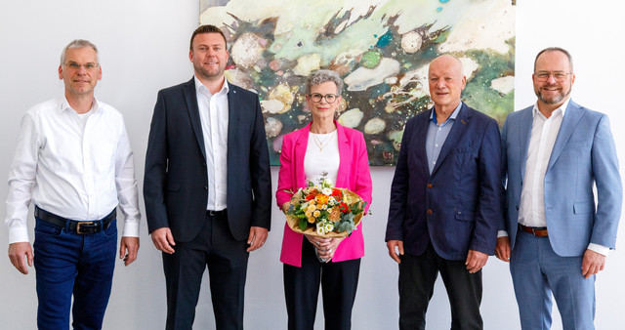

Immagine (da destra a sinistra): Dott. Gunther Wobser (socio dirigente di LAUDA), Hubert Segeritz (vicesindaco della città di Lauda-Königshofen), Birgit Littmann-Breuer, Chris Moschüring (Responsabile Acquisti) e Uwe Stastny (presidente del Consiglio di fabbrica) hanno reso omaggio a Birgit Littmann-Breuer nei loro discorsi in occasione del suo 40° anniversario aziendale. © LAUDA

Noi siamo LAUDA – leader del mercato mondiale in fatto di temperature esatte. I nostri apparecchi e impianti di termostatazione sono il cuore di applicazioni importanti e contribuiscono quindi ad un futuro migliore. Siamo fornitori di soluzioni complete e garantiamo una temperatura ottimale nella ricerca, nella produzione e nel controllo qualità. Siamo il partner affidabile per la mobilità elettrica, l’idrogeno, il settore chimico, farmaceutico e delle biotecnologie, i semiconduttori e la tecnica medicale. Da oltre 70 anni rinnoviamo ogni giorno l’entusiasmo dei nostri clienti con una consulenza competente e soluzioni innovative. In tutto il mondo.

Nell’azienda siamo sempre un passo avanti: quello decisivo. Esigiamo sempre il massimo dai nostri collaboratori e da noi stessi: per un futuro migliore da costruire insieme.

Contatto stampa
Mettiamo a disposizione della stampa informazioni dettagliate sulla nostra azienda, la LAUDA FabrikGalerie e i nostri progetti nel campo della promozione delle innovazioni, della digitalizzazione e della gestione delle idee. Saremo lieti di intrattenere un dialogo aperto: non esitate a contattarci!

CHRISTOPH MUHR
Direttore Comunicazione aziendale
T + 49 (0) 9343 503-349
christoph.muhr@lauda.de

LAUDA DR. R. WOBSER GMBH & CO. KG, Laudaplatz 1, 97922 Lauda-Königshofen, Germania/Germany. Società in accomandita: Sede di Lauda-Königshofen, registro delle imprese di Mannheim, HRA 560069. Scio accomandatario: LAUDA DR. R. WOBSER Verwaltungs-GmbH, sede di Lauda-Königshofen, registro delle imprese di Mannheim, HRB 560226. Amministratori delegati/Managing Directors: Dott. Gunther Wobser (presidente/President e CEO), dott. Mario Englert (CFO), dott. Marc Stricker (COO)

